Pada kali ini kita akan membahas tentang Telnet dan SSH

Telnet dan SSH adalah sebuah protocol yang dapat kita gunakan untuk melakukan remote access pada sebuah perangkat yang pada lab kali ini kita akan melakukan konfigurasikan pada switch agar switch dapat di remote melalui SSH atau pun telnet. Terdapat perbedaan antara Telnet dan SSH yaitu pada keamanan itu sendiri dimana telnet tidak menggunakan enkripsi namun pada SSH menggunakan enkripsi, sehingga SSH memiliki tingkat keamanan yang lebih tinggi dibandingkan dengan Telnet.

Oke kita langsung buat topologi nya

Sebagai contoh kita siapkan 1 Switch dan 1 PC

[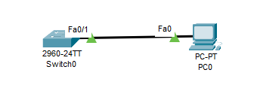](https://www.blogger.com/blog/post/edit/1373214887980644254/4541884817623983808)

konfigurasikan Switch untuk mengaktifkan telnet

[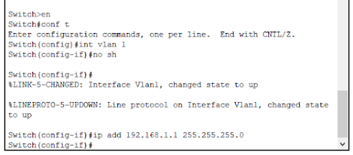](https://www.blogger.com/blog/post/edit/1373214887980644254/4541884817623983808)

Setelah itu kita berikan ip pada PC secara statis

[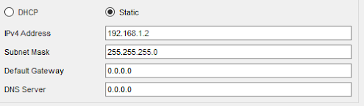](https://www.blogger.com/blog/post/edit/1373214887980644254/4541884817623983808)

Selanjutnya kita bisa melakukan ping pada PC agar memastikan PC tersebut sudah terhubung atau belum nya

[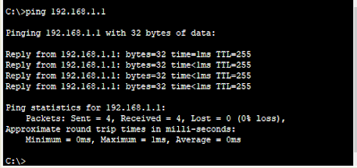](https://www.blogger.com/blog/post/edit/1373214887980644254/4541884817623983808)

Jika sudah terhubung kita dapat mulai konfigurasi telnet pada perangkat Switch tersebut

[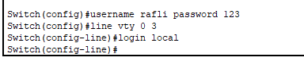](https://www.blogger.com/blog/post/edit/1373214887980644254/4541884817623983808)

Line vty 0 3 merupakan jumlah user yang dapat login bersamaan untuk mengakses switch tersebut dan login local di gunakan agar user yang telah kita buat tadi di terapkan di line vty.

Tahap selanjutnya kita coba melakukan telnet pada PC kita

[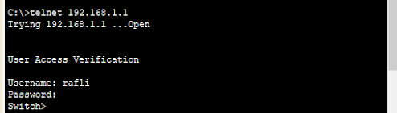](https://www.blogger.com/blog/post/edit/1373214887980644254/4541884817623983808)

Pada tahap ini kita sudah dapat memasuki telnet swich, kemudian kita konfigurasi di switch.

[https://1.bp.blogspot.com/-dB_IWwH-wDA/YSsHQftnRAI/AAAAAAAAKJ0/ukK8VNsopogBYIzut9W3bOqPvrcNLX1fgCLcBGAsYHQ/w465-h64/5.png](https://www.blogger.com/blog/post/edit/1373214887980644254/4541884817623983808)

pada gambar di atas terdapat kata no password set, yang berarti kita harus memasang terlebih dahulu password pada switch kita

[https://1.bp.blogspot.com/-s7AuwyTAcoE/YSsHWVn5WmI/AAAAAAAAKJ8/I3x-uMGXuV0cOxlbyG30vm5KC-fsHCEMQCLcBGAsYHQ/w492-h52/6.png](https://www.blogger.com/blog/post/edit/1373214887980644254/4541884817623983808)

setelah itu kita dapat masuk kembali ke pc dan melanjutkan konfigurasi pada switch melalui telnet

[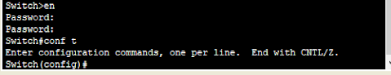](https://www.blogger.com/blog/post/edit/1373214887980644254/4541884817623983808)

bisa kita lihat kita sudah masuk pada mode config yang artinya kita berhasil melakukan telnet pada switch tersebut.

Terimakasih,